28. 6. 2023

Studenti vysokých škol v přírodovědných, technických a ICT oborech
Kvalifikované lidské zdroje sehrávají klíčovou úlohu v procesu vytváření a transferu znalostí, jež jsou jedním ze zásadních předpokladů zajištění dlouhodobě udržitelného ekonomického a technologického rozvoje. Zabezpečení adekvátní základny lidských zdrojů se odvíjí nejen od situace na pracovním trhu, ale také závisí na trendech ve vzdělávání, obzvláště v tom vysokoškolském. Cílem tohoto textu je poskytnout informace o vysokoškolských studentech v oborech, které jsou zásadní pro další rozvoj vědy a technologií.
Na následujících stranách se tak zaměříme jak na vysokoškolské studenty ICT oborů, tak na studenty přírodovědných a technických oborů, a to v třídění podle věku, pohlaví, občanství, programů studia a kraje trvalého bydliště. Uvedeme stručně také mezinárodní srovnání, aby bylo patrné, jak si Česká republika stojí v porovnání s ostatními státy Evropské unie.
Data za mezinárodní srovnání se týkají celého terciárního stupně vzdělávání, tj. včetně například vyšších odborných škol. Z toho důvodu se údaje za ČR v mezinárodním srovnání ze zdrojů Eurostatu liší od údajů prezentovaných za Českou republiku.
V Česku studovalo v roce 2022 vysokou školu bezmála 305 tisíc osob a čtvrtý rok v řadě počet vysokoškolských studentů sice velmi pozvolna, ale narůstá. Vrcholu dosáhl počet studentů vysokých škol v roce 2010, kdy bylo do studia v Česku aktivně zapojeno téměř 396 tisíc osob. Za tento nárůst mohou mj. silné populační ročníky. Od roku 2010 až do roku 2019 počet vysokoškolských studentů plynule klesal, až mezi lety 2019 a 2022 došlo k celkovému nárůstu o cca 16 tisíc studentů. Vývoj počtu vysokoškolských studentů od roku 2010 do značné míry odráží také demografický vývoj v Česku, respektive změnu věkové struktury obyvatelstva.
Studium na vysokých školách lze studovat v deseti hlavních oborech, které se dále dělí na dílčí podobory. V roce 2022 se nejvíce vysokoškolských studentů vzdělávalo v oboru Obchod, administrativa a právo, do kterého bylo zapojeno více než 61 tisíc studentů a zaujímali pětinu všech vysokoškolských studentů. Na druhém místě byl obor Zdravotní a sociální péče s více než 40 tisíci studenty a následoval obor Vzdělávání a výchova, který studovalo přes 37 tisíc osob. Podobný počet studentů jako v případě oboru Vzdělávání a výchova studoval také technické vědy. ICT a přírodovědné obory jsou v žebříčku oborů spíše na chvostu. Všechny tři obory, na které se na následujících řádcích zaměříme, studovalo dohromady více než 80 tisíc studentů a na všech vysokoškolských studentech zaujímali cca 27 %.
V roce 2001 byla striktně zavedena třístupňová struktura vysokoškolského studia, kdy se dříve charakteristické 4–6leté studium na vysokých školách transformovalo do obvykle tříletých bakalářských studijních programů a do programů magisterských. Magisterské studijní programy jsou dvojího typu, a to navazující magisterské, které umožňují pokračovat ve studiu absolventům bakalářského studia (obvykle dvouleté) a ve výjimečných případech i tzv. dlouhé magisterské programy, u nichž nebylo rozdělení na dva stupně možné (např. studium medicíny, veterinárního lékařství či práva).
- Studenti ICT oborů na vysokých školách
Studenti a absolventi oborů informačních a komunikačních technologií jsou vymezeni na základě Mezinárodní klasifikace vzdělání ISCED-F 2013 jako třída 06. Tento hlavní obor se potom dělí na podobory jako je Používání počítačů, Návrhy a správa databází a sítí, Vývoj a analýzy softwaru a aplikací a dále na Interdisciplinární obory a obory, které nelze konkrétně zařadit mezi žádný z výše zmiňovaných.
Také počet vysokoškolských studentů ICT oborů dosáhl svého maxima okolo roku 2010 (cca 26 tisíc osob), a poté následoval pokles k nejnižší hodnotě 20 tisíc studentů v roce 2017. Od té doby již dochází k pomalému zvyšování, v roce 2022 u nás dosáhl počet vysokoškolských studentů ICT oborů 23 488 osob.
Graf 1: Studenti ICT oborů na vysokých školách
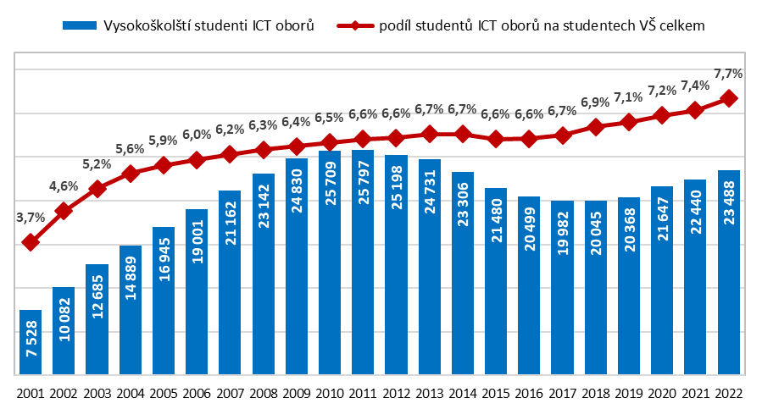
Zdroj: Český statistický úřad podle MŠMT
Na celkové populaci vysokoškolských studentů se studenti ICT oborů podíleli v roce 2022 7,7 % a za posledních dvacet let se tento podíl zdvojnásobil. V průběhu sledovaného dvaadvacetiletého období nedocházelo, na rozdíl od absolutních hodnot, k výraznému poklesu tohoto ukazatele, ten během let mírně rostl či stagnoval.
Počty absolventů v čase kopírují počty studentů jen s několikaletým zpožděním. Zatímco počet studentů ICT dosáhl vrcholu v letech 2010 a 2011, pak v případě absolventů to bylo o 2–3 roky později. V posledních letech lze vývoj počtu absolventů ICT oborů na vysokých školách označit za stagnaci s mírným nárůstem v roce 2021. V roce 2022 absolvovalo některý z programů ICT oborů necelých 3 583 studentů a na všech absolventech vysokých škol se podíleli 6,1 %.

Graf 2: Absolventi ICT oborů na vysokých školách
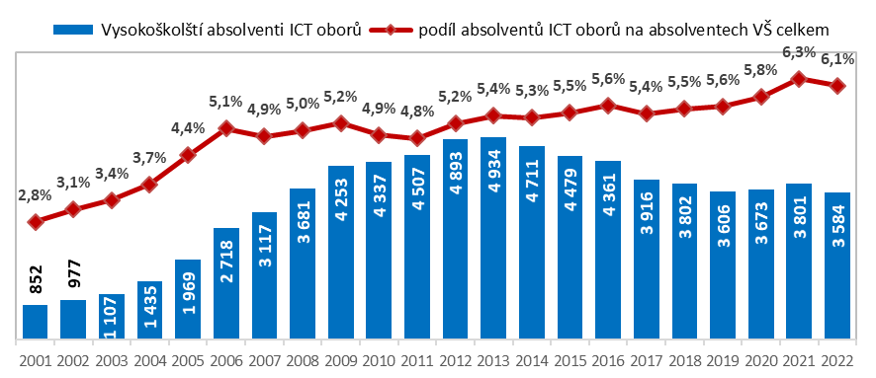
Zdroj: Český statistický úřad podle MŠMT
  - Studenti ICT oborů na vysokých školách v Česku
Zatímco v roce 2001 převažovali mezi studenty ICT oborů ze dvou třetin studující v magisterských programech a bakalářů nebyla ani třetina všech studentů ICT, pak od roku 2004 je již poměr bakalářů a magistrů opačný. Od roku 2004 se již zastoupení bakalářů pohybuje okolo dvou třetin a vyšší. Samozřejmě ve struktuře dochází k výkyvům a to v závislosti na zájmu o ICT obory, otevřených kapacitách daných programů v konkrétních letech a také o zájmu či nezájmu bakalářů studovat dále magisterské programy. Co se týká studentů ICT v doktorských programech, tak jejich zastoupení na vysokoškolských studentech ICT oborů je v průběhu let stabilní a pohybuje se okolo 4 %. Jedná se o nižší zastoupení, než jak je tomu v případě studentů vysokých škol celkem. V jejich případě se podíl studentů doktorských programů pohybuje dlouhodobě okolo 7 %.
Graf 3: Studenti ICT oborů na vysokých školách podle studijního programu
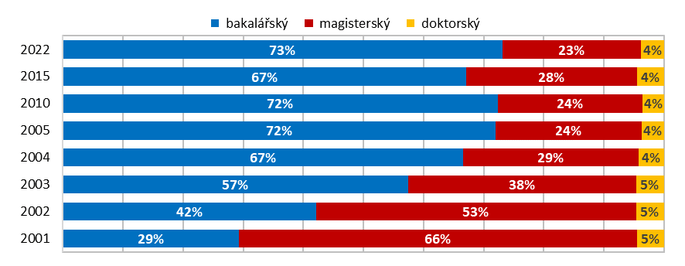
Zdroj: Český statistický úřad podle MŠMT
Jak vyplývá z předchozích řádků, tak i v roce 2022 studovalo ICT obory nejvíce studentů v bakalářském studijním programu, jednalo se o více než 17 tisíc osob a z VŠ studentů ICT oborů tvořili bakaláři 73 %. Více než pět tisíc osob pak ve stejném roce studovalo ICT v magisterských studijních programech (23 % ze všech VŠ studentů ICT) a cca 890 studentů ICT navštěvovalo doktorský studijní program (4 % ze všech VŠ studentů ICT).
Mezi jednotlivými ICT obory, které lze na vysokých školách studovat, jednoznačně vede obor Vývoj a analýza softwaru a aplikací, který v roce 2022 studovaly téměř tři čtvrtiny vysokoškolských studentů ICT oborů, necelá pětina pak studovala Interdisciplinární programy a kvalifikace, 4 % obor Návrhy a správa databází a sítí a čtyři procenta pak zbyla na studenty studující ICT obory jinde nezařazené. Tento trend rozložení studentů ICT mezi jednotlivé dílčí obory panoval po celou dobu sledovaného období.
Pokud se podíváme na jednotlivé studijní programy (graf 4), pak je na první pohled zřejmé, že v tomto případě se rozložení studentů mezi jednotlivé studijní obory liší. Nejvíce je rozdíl oproti celku patrný v případě magisterských programů, v jejichž případě studovalo 8 % studentů obor Návrhy a správa databází a sítí, 57 % Vývoj a analýzy softwaru a aplikací a téměř pětina magisterských studentů ICT pak byla zapojena do oborů Interdisciplinárních a jinde nezařazených.
Graf 4: Studenti ICT oborů na vysokých školách podle oboru studijního programu, 2022
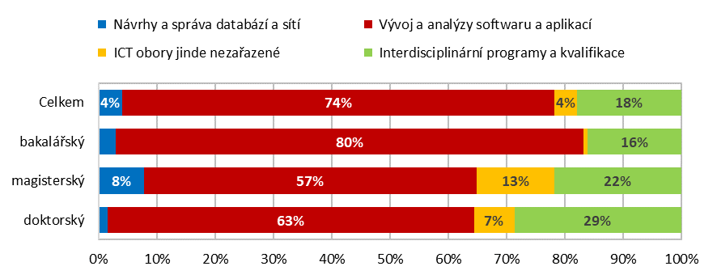
Zdroj: Český statistický úřad podle MŠMT
Svět techniky, a obzvláště pak té výpočetní, je dlouhodobě doménou mužů. Výrazně vyšší zastoupení mužů než žen zaznamenáváme jak mezi osobami pracujícími jako ICT odborníci, tak mezi studenty ICT oborů, kteří na pracovní trh teprve vstoupí. V roce 2022 bylo mezi vysokoškolskými studenty ICT oborů 18 % žen, což není příliš mnoho, ale oproti roku 2010, kdy to bylo pouze 11,5 %, se jedná o poměrně výrazný nárůst. Je však otázkou, zda všechny dívky, které ICT vystudují, se tomuto oboru věnují i nadále ve svém profesním životě. Pro srovnání uveďme, že mezi všemi studenty vysokých škol ženy nad muži převažují v poměru 56 : 44. Napříč jednotlivými studijními programy je poměr žen a mužů studujících ICT na vysokých školách stejný, jako je tomu v případě celku.
Graf 5: Studenti ICT oborů na vysokých školách podle pohlaví
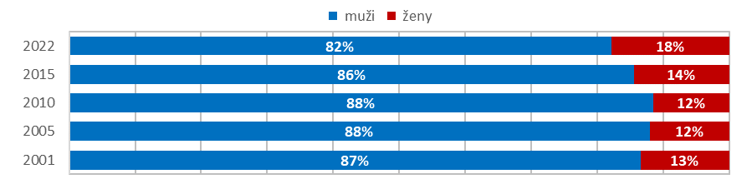
Zdroj: Český statistický úřad podle MŠMT
V České republice nestudují vysoké školy pouze Češi, ale samozřejmě také cizinci, jejichž zastoupení se v průběhu let výrazně zvyšuje, a to jak v případě studentů vysokých škol celkově, tak i v případě ICT oborů, kde je zastoupení cizinců ještě výrazně vyšší. V roce 2022 tvořili cizinci ze všech vysokoškolských studentů v Česku 18 %, přičemž v případě studentů ICT oborů se jednalo již o 32 %. Takto vysoké zastoupení cizinců na studentech ICT na vysokých školách však na začátku sledovaného období nebylo běžné, nicméně obliba studia ICT v Česku mezi zahraničními studenty postupně rostla. Před dvaceti lety, v roce 2001, zaujímali cizinci na všech studentech ICT pouhých 5 %, avšak během sledovaného období jak počet, tak i jejich poměrné zastoupení, plynule stoupalo až k již zmiňovaným 32 % v roce 2022. Je zřejmé, že studium ICT oborů v Česku je pro cizince atraktivní. V absolutním vyjádření studovalo v roce 2022 ICT obory na vysokých školách v Česku bezmála 7 600 cizinců. Poměr cizinců a Čechů je napříč studijními programy ICT stejný jako v případě celku.
Graf 6: Studenti ICT oborů na vysokých školách podle občanství
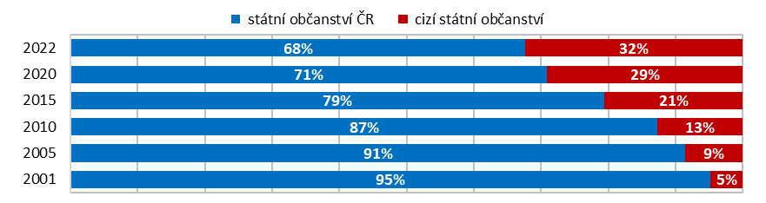
Zdroj: Český statistický úřad podle MŠMT
Za zmínku stojí fakt, že mezi cizinci studujícími ICT na vysokých školách je vyšší zastoupení žen, než jak je tomu v případě českých studentů ICT. Jak ukazuje graf 7, byla v roce 2022 mezi ICT studujícími cizinci téměř čtvrtina studentek, mezi Čechy bylo pak zastoupení žen o téměř deset procentních bodů nižší.
Mezi cizinci jednoznačně dominují Slováci, kteří s počtem 3 144 studentů ICT oborů tvořili 40 % cizinců studujících ICT obory na českých vysokých školách. S velkým odstupem pak následují studenti z Ruska (1 342 osob, 18 %), Ukrajiny (1 086 osob, 14 %) a Kazachstánu (446 osob, 6 %). Zastoupení více než sto studentů pak mají ještě Bělorusko a Indie, a v desítkách počítáme studenty ICT z Vietnamu, Turecka, Ázerbájdžánu, Kyrgyzstánu, Číny či Spojených států amerických. Zastoupení národností mezi studenty ICT v Česku je však ještě pestřejší, v roce 2022 mělo na vysokých školách v Česku v ICT oborech alespoň jednoho studenta 105 států z celého světa. Pokud se podíváme na vývoj počtu zahraničních studentů ICT v posledních dvou letech, je patrný významný posun v počtu studentů z Ukrajiny. Jejich počet se sice v posledních letech plynule zvyšoval, ale mezi lety 2021 a 2022 došlo k nárůstu velmi výraznému, a to z 660 studentů v roce 2021 na 1 086 studentů z Ukrajiny v roce 2022.
Graf 7: Studenti ICT oborů na vysokých školách podle občanství a pohlaví, 2022
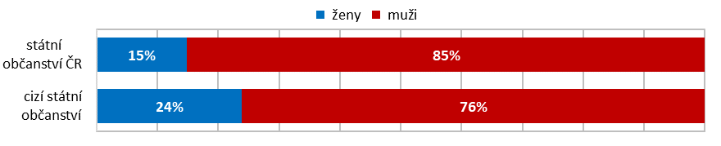
Zdroj: Český statistický úřad podle MŠMT
Mezi všemi vysokoškolskými studenty v České republice je jich dlouhodobě více zapojeno do prezenční formy studia, v roce 2022 to bylo cca osm z deseti vysokoškolských studentů a pětina studentů se pak věnuje vysokoškolskému vzdělávání v distanční nebo kombinované formě. V případě vysokoškolských studentů ICT oborů je oproti celku vyšší zastoupení studentů prezenčního studia, v roce 2022 navštěvovalo tento způsob studia 89 % ICT studentů. Podobně je tomu jak u bakalářských, tak u magisterských studijních programů. Studenti ICT v doktorských programech pak také preferují prezenční formu studia, ale jejich zastoupení je již nižší, (74 %) a 26 % jich studuje v distanční formě.
Graf 8: Studenti ICT oborů na vysokých školách podle formy studia, 2022
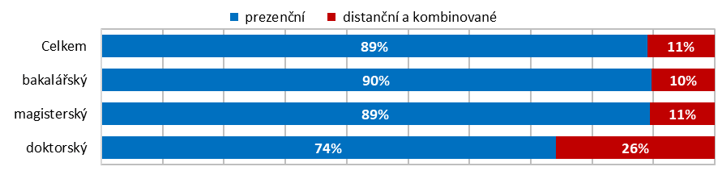
Zdroj: Český statistický úřad podle MŠMT
Naprostá většina vysokoškolských studentů ICT je zcela dle očekávání ve věku 20–24 let. Tato věková kategorie, již tvoří převážně studenti, kteří šli na vysokou školu rovnou po ukončení středoškolského studia, zaujímá dvě třetiny ze všech studentů ICT oborů. Mezi vysokoškolskými studenty jsou rovněž hojně zastoupeny osoby mezi 25 a 29 roky, což je také ještě běžný věk pro vysokoškolské studium, obzvláště pak v doktorských studijních programech. Zajímavý je však poměrně vysoký podíl ICT studentů mladších 20 let. Takových bylo v roce 2022 více než 3 000, takže tvořili 15 % ze všech vysokoškolských studentů ICT. Nejvíce, cca 2,5 tisíc, je v této kategorii samozřejmě devatenáctiletých, ale ICT na vysokých školách studuje i 389 osmnáctiletých a 174 studentům bylo dokonce pouze sedmnáct let. Vzhledem k tomu, že věk českého maturanta se pohybuje nejčastěji mezi 19 a 20 roky, není nijak překvapivé, že všichni sedmnáctiletí studenti ICT na našich vysokých školách jsou cizinci a z osmnáctiletých je pouze 7 Čechů. Na opačném konci škály se nachází nejstarší vysokoškolský student ICT, kterému bylo 64 let a studoval bakalářské studium v distanční či kombinované formě studia. Nejstaršímu prezenčnímu studentovi ICT pak bylo 61 let a studoval doktorský studijní program. Zajímavostí je, že tito rekordmani roku 2022 nebyli oba muži, ale nejstarším distančním studentem byla žena.
Graf 9: Studenti ICT oborů na vysokých školách podle věku, 2022
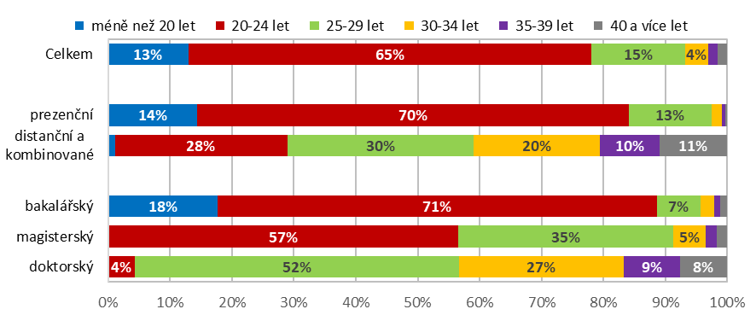
Zdroj: Český statistický úřad podle MŠMT
Při pohledu na graf 9 je zcela patrné, jaké jsou rozdíly ve věkové struktuře studentů v jednotlivých formách studia a také v jednotlivých studijních programech. Zatímco v prezenční formě studia je drtivá převaha osob ve věku 24 a méně let (84 %) a osob starších 30 let je již opravdu minimum, pak v distanční a kombinované formě jsou studenti do jednotlivých věkových kategorií rozděleni rovnoměrněji a i čtyřicetiletí a starší zaujímají mezi distančními studenty ICT 11 %. Toto zjištění není ale asi pro nikoho překvapením, jelikož čím je pokročilejší věk, tím spíš se již chtějí studenti zapojit do pracovního procesu a zároveň je dost lidí, kteří si dodělávají vysokoškolský titul až při zaměstnání. Zrovna tak není překvapivé, že jsou rozdíly ve věkové struktuře studentů ICT oborů i v případě jednotlivých studijních programů, kdy jsou nejmladší ti, kteří se zúčastňují bakalářského vzdělávání, a směrem k tomu doktorskému pak populace studentů stárne.
Nikoho asi nepřekvapí, že v absolutních číslech má trvalé bydliště nejvíce vysokoškolských studentů ICT oborů v populačně největším kraji – v hlavním městě Praze. V roce 2022 bydlelo trvale v Praze více než 2 600 vysokoškolských studentů ICT oborů. Na dalších místech pomyslného žebříčku nacházíme kraje Středočeský a Moravskoslezský s více než 2 tisíci studenty. Naopak nejméně studentů oborů informatika pochází z nejmenšího českého kraje, z Karlovarského kraje pochází 245 těchto studentů. Malý počet studentů informačních technologií (518) má původ v Plzeňském kraji. Pokud vztáhneme počet vysokoškolských studentů k populaci osob ve věku 20–29 let pořadí krajů se změní. Nejvyšší zastoupení vysokoškolských studentů informatiky v populaci mladých osob mají, kromě Prahy (1,8 %), také kraj Královéhradecký (1,9 %), Moravskoslezský a Pardubický (oba shodně jako Praha 1,8 %). Na posledních příčkách se drží kraje Karlovarský a Plzeňský s 0,8 % vysokoškolských studentů ICT oborů v populaci osob 20-29 let.
Graf 10: Studenti ICT oborů na vysokých školách podle bydliště, (% populace 20–29 letých v kraji) 2022
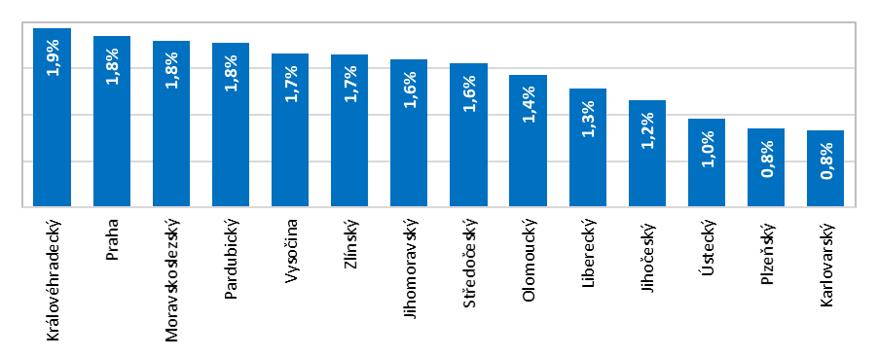
Zdroj: Český statistický úřad podle MŠMT
  - Studenti ICT oborů na vysokých školách v zemích EU27
Nejvyšší zastoupení mají studenti ICT oborů mezi všemi vysokoškolskými studenty v Estonsku a ve Finsku, a to více než 10 %. Česko se nachází nad průměrem EU27, který v roce 2021 činil 5 %, a této průměrné hodnoty v zastoupení ICT oborů na všech vysokoškolských studentech bylo dosahováno například v Polsku, Švédsku či Chorvatsku. Úplně nejmenší podíl zaujímali studenti ICT oborů mezi vysokoškolskými studenty v Itálii a to pouhá 2 %.
Graf 11: Studenti ICT oborů na vysokých školách v mezinárodním srovnání, (% ze studentů VŠ) 2021
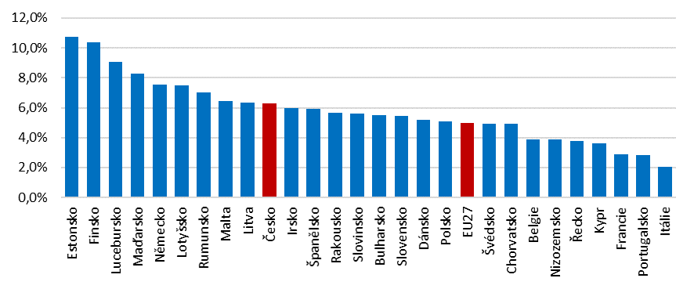
Zdroj: Eurostat
Pozn.: Data za Česko jsou za rok 2020
V průměru evropské sedmadvacítky tvořily v roce 2021 ženy na vysokoškolských studentech ICT oborů 20 % a Česko se tak s hodnotou cca 16 % nacházelo pod průměrem EU27. Česká republika však není s takovýmto podílem zdaleka nejhorší, ještě nižší zastoupení mají vysokoškolské studentky v ICT oborech například v Belgii (12 %), ve Španělsku (14 %) či v Litvě (14 %). Zhruba třicetiprocentní podíl pak zaujímají ženy mezi vysokoškolskými studenty ICT oborů v Řecku, Švédsku či v Rumunsku.
Graf 12: Studenti ICT oborů na VŠ v mezinárodním srovnání podle pohlaví, 2021
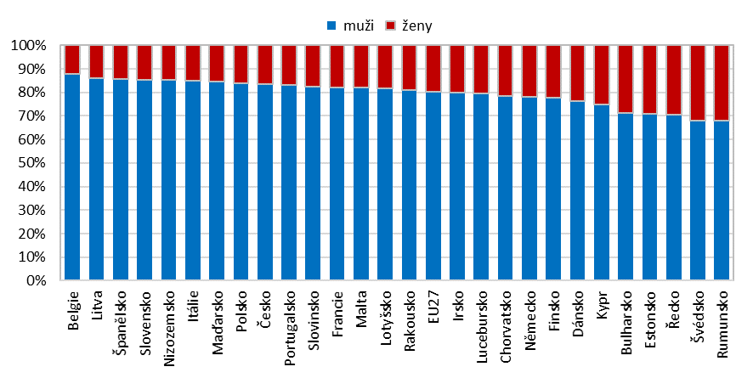
Zdroj: Eurostat
Pozn.: Data za Česko jsou za rok 2020
Data k části analýzy zabývající se studenty a absolventy ICT oborů na vysokých školách a také metodiku k tématu naleznete na odkazu https://www.czso.cz/csu/czso/studenti-a-absolventi-ict-oboru-vysokoskolskeho-studia.
- Studenti přírodovědných oborů na vysokých školách
Studenti a absolventi oborů Přírodní vědy, matematika a statistika (pro potřeby analýzy dále přírodovědné obory) jsou vymezeni na základě Mezinárodní klasifikace vzdělání ISCED-F 2013 jako třída 05. Tento hlavní obor se potom dělí na podobory Biologické a příbuzné vědy, Životní prostředí, Vědy o neživé přírodě, Matematika a statistika a Interdisciplinární obory a obory, které nelze konkrétně zařadit mezi žádný z výše zmiňovaných.
V roce 2022 bylo vysokoškolských studentů přírodovědných oborů zatím nejvíce za sledované období. Jednalo se o 23 337 studentů a na všech vysokoškolských studentech se podíleli 7,7 %, a i v tomto případě byla hodnota podílu nejvyšší za sledované období. Nicméně i zde vidíme v absolutním počtu studentů obdobný vývoj jako u studentů ICT. Po plynulém růstu došlo nejprve ke stagnaci a k následnému poklesu počtu studentů. Od roku 2018 pak počty studentů přírodovědných oborů opět stoupají až k již zmiňovanému maximu v loňském roce.
Graf 13: Studenti přírodovědných oborů na vysokých školách
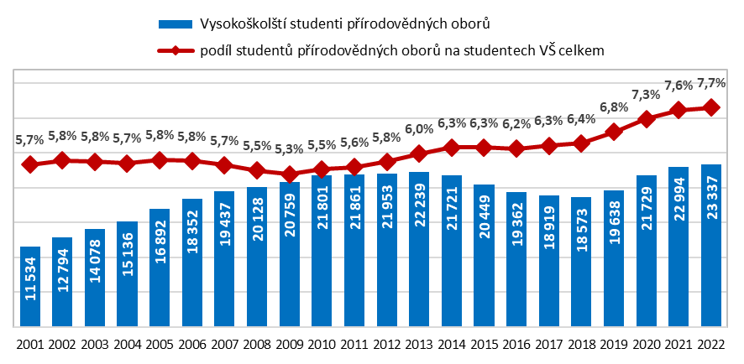
Zdroj: Český statistický úřad podle MŠMT
Na celkové populaci vysokoškolských studentů se studenti přírodovědných oborů podíleli v roce 2022 již zmiňovanými 7,7 %. V průběhu sledovaného dvaadvacetiletého období nedocházelo, na rozdíl od absolutních hodnot, k výraznému poklesu tohoto ukazatele, ten během let mírně rostl či stagnoval. Od roku 2017 lze můžeme hovořit o plynulém růstu.
Mezi lety 2021 a 2022 došlo k poměrně velkému nárůstu počtu absolventů přírodovědných oborů, a to o 427 na hodnotu 4 163 absolventů a po mírném poklesu v posledních letech jejich počet poprvé vzrostl. Na všech absolventech vysokých škol se přírodovědné obory podílely 7,1 %.
Graf 14: Absolventi přírodovědných oborů na vysokých školách
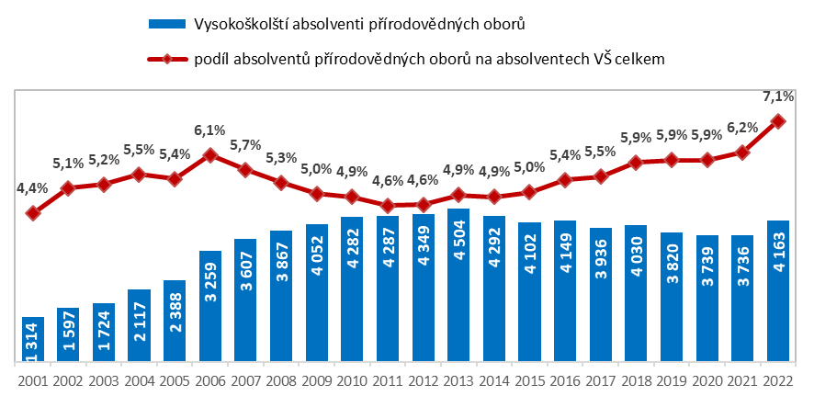
Zdroj: Český statistický úřad podle MŠMT
  - Studenti přírodovědných oborů na vysokých školách v Česku
Zatímco v roce 2001 převažovali mezi studenty přírodovědných oborů z cca poloviny studující v magisterských programech a bakalářů nebyla ani pětina všech studentů přírodních věd, pak od roku 2004 je již poměr bakalářů a magistrů opačný. Tento trend je ale patrný napříč téměř všemi obory, neboť došlo k přechodu na třístupňovou strukturu vysokoškolského studia, viz výše. V roce 2004 se zastoupení bakalářů mezi studenty přírodovědných oborů přiblížilo k 50% hranici a v roce 2022 bylo bakalářů 59 %. Úměrně nárůstu zastoupení bakalářů pak klesá podíl studentů v magisterských programech. V roce 2022 tvořili pětinu vysokoškolských studentů v přírodovědných oborech. Oproti jiným oborům je mezi studenty přírodovědných oborů významné jejich zastoupení v doktorském studijním programu. Po celé sledované období přesahuje jejich podíl dvacet procent. Jedná se o významně vyšší zastoupení, než jak je tomu v případě studentů vysokých škol celkem. V jejich případě se podíl studentů doktorských programů pohybuje dlouhodobě okolo 7 %.
Jak vyplývá z předchozích řádků, tak i v roce 2022 studovalo přírodovědné obory nejvíce studentů v bakalářském studijním programu, jednalo se téměř o více než 13,5 tisíc osob. Téměř pět tisíc osob pak ve stejném roce studovalo přírodní vědy v magisterských studijních programech a velmi podobný počet jich byl zapojen do studia v programech doktorských.
Graf 15: Studenti přírodovědných oborů na vysokých školách podle studijního programu
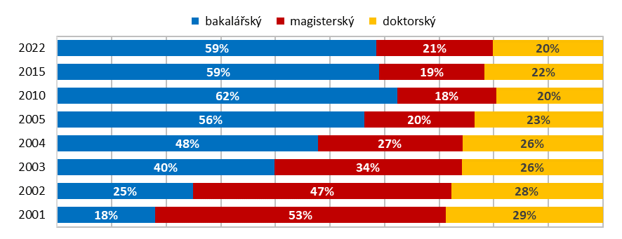
Zdroj: Český statistický úřad podle MŠMT
Mezi jednotlivými přírodovědnými obory, které lze na vysokých školách studovat, jsou dva dominantní, jedná se o Biologické a příbuzné vědy, jejichž studenti zaujímají mezi všemi studenty přírodovědných oborů třetinu, a dále Vědy o neživé přírodě se zastoupením 38 %. Třináct procent studentů přírodních věd pak studuje obor Životní prostředí, 9 % Matematiku a statistiku a 7 % studuje Interdisciplinární obory. Tento trend rozložení studentů přírodovědných oborů mezi jednotlivé dílčí obory panoval, s drobnými výkyvy, po celé sledované období.
Napříč studijními programy je rozložení do jednotlivých oborů velmi podobné, jako je tomu v případě celku. Pouze v doktorském programu je ještě významnější převaha Biologických věd a Věd o neživé přírodě a s tím související menší zastoupení doktorandů v oborech Životní prostředí a Matematika a statistika.
Graf 16: Studenti přírodovědných oborů na vysokých školách podle oboru studijního programu, 2022
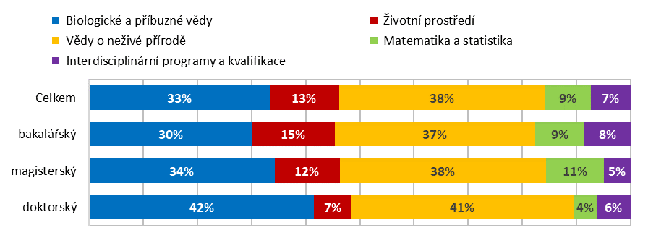
Zdroj: Český statistický úřad podle MŠMT
V roce 2022 bylo mezi vysokoškolskými studenty přírodovědných oborů 57 % žen, a poměr ženy muži v této oblasti je téměř shodný, jako je tomu v případě všech vysokoškolských studentů, kdy ženy nad muži převažují v poměru 56 : 44. V případě bakalářského a magisterského studijního programu je poměr studentek a studentů přírodovědných oborů obdobný jako u celku, u programů doktorských je však poměr mužů a žen téměř shodný, konkrétně se jedná o poměr 51 : 49 ve prospěch žen.
Ženy mezi studenty přírodovědných oborů nedominovaly vždy, ještě v roce 2001 byli v nepatrné převaze muži, ale o pět let později, v roce 2005 se již poměr otočil a od té doby ženy převažují. Podobný byl ostatně vývoj zastoupení žen i mezi všemi vysokoškolskými studenty.
Zastoupení mužů a žen se velmi významně liší napříč jednotlivými obory přírodovědných oborů. Zatímco mezi studenty Biologických a příbuzných věd bylo pouze 28 % mužů a v oboru Životní prostředí 38 %, v případě Matematiky a statistiky bylo mužů 62 % a v oboru Vědy o neživé přírodě pak muži zaujímali 54 %.
Graf 17: Studenti přírodovědných oborů na vysokých školách podle pohlaví
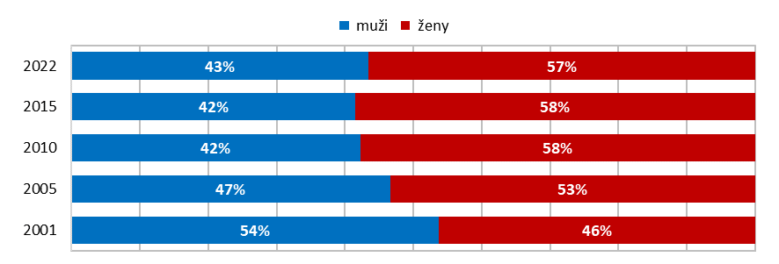
Zdroj: Český statistický úřad podle MŠMT
Zastoupení cizinců mezi studenty v Česku se zvyšuje i v případě studentů přírodovědných oborů, kde je dokonce vyšší, než v případě studentů celkem. V roce 2022 tvořili cizinci ze všech vysokoškolských studentů v Česku 18 %, přičemž v případě studentů přírodovědných oborů se jednalo již o 23 %. Takto vysoké zastoupení cizinců na studentech, přírodních věd však na začátku sledovaného období nebylo běžné, před dvaadvaceti lety, v roce 2001, tvořili cizinci pouhých 5 % studentů přírodních věd. Avšak během sledovaného období jak počet, tak i jejich poměrné zastoupení, plynule stoupalo až k již zmiňovaným 23 % v roce 2022. V absolutním vyjádření studovalo v roce 2022 přírodovědné obory na vysokých školách v Česku bezmála 5 300 cizinců. Poměr cizinců a Čechů je napříč jednotlivými studijními obory přírodních věd podobný jako v případě celku, v případě studijních programů však zaznamenáváme zvýšený zájem cizinců o doktorské studium. Mezi doktorandy v oborech přírodních věd bylo v roce 2022 s cizí státní příslušností 38 % studentů.
Graf 18: Studenti přírodovědných oborů na vysokých školách podle občanství
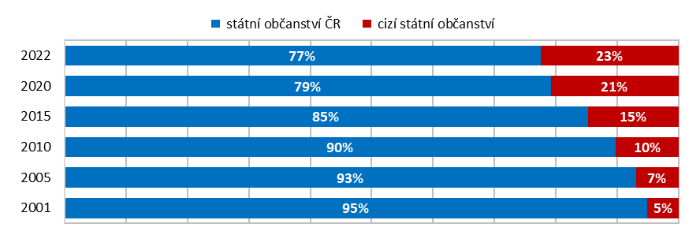
Zdroj: Český statistický úřad podle MŠMT
Mezi cizinci studujícími přírodní vědy na vysokých školách je téměř shodné zastoupení žen, jak je tomu v případě českých studentů.
Mezi cizinci jednoznačně dominují Slováci, kteří s počtem 2 184 studentů přírodovědných oborů tvořili 42 % cizinců studujících přírodovědné obory na českých vysokých školách. S velkým odstupem pak následují studenti z Ruska (656 osob, 12 %), Ukrajiny (473 osob, 9 %) a Indie (242 osob, 5 %). Zastoupení více než sto studentů má pak ještě Kazachstán se 187 studenty a ke stovce se blíží Bělorusko s 97 studenty. Devět desítek studentů v přírodních vědách má v Česku také Rakousko a Itálie. Zastoupení národností mezi studenty přírodních věd v Česku je ještě pestřejší než jak je tomu v případě studentů ICT oborů, v roce 2022 mělo na vysokých školách v Česku v přírodovědných oborech alespoň jednoho studenta 119 států z celého světa.
Jak je uvedeno výše, je mezi zahraničními studenty přírodních věd vyšší poměr studentů doktorských programů. Pro zajímavost uveďme pár příkladů, kdy v doktorském programu studuje většina studentů z dané země. V roce 2022 studovalo v Česku na vysokých školách přírodní vědy 56 Číňanů a z nich 42 v doktorských programech, z 32 Francouzů bylo 30 doktorandů a z 88 Italů pak v doktorských programech studovalo 76 z nich.
Graf 19: Studenti přírodovědných oborů na vysokých školách podle občanství a pohlaví, 2022
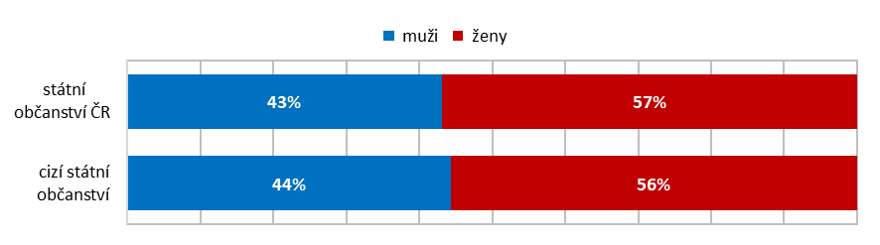
Zdroj: Český statistický úřad podle MŠMT
Mezi všemi vysokoškolskými studenty v České republice je jich dlouhodobě zapojeno více do prezenční formy studia, v roce 2022 to bylo cca osm z deseti vysokoškolských studentů a pětina studentů se pak věnuje vysokoškolskému vzdělávání v distanční nebo kombinované formě. V případě vysokoškolských studentů přírodovědných oborů je oproti celku vyšší zastoupení studentů prezenčního studia, v roce 2022 navštěvovalo tento způsob studia 92 % studentů přírodních věd. Podobně je tomu jak u bakalářských, tak u magisterských studijních programů. Studenti přírodních věd v doktorských programech pak také preferují prezenční formu studia, ale jejich zastoupení je již nižší a to 87 % a 13 % jich studuje v distanční formě.
Tento vyšší podíl prezenčních studentů je v případě přírodovědných oborů zajisté dán náročností a způsobem studia, kdy je v mnoha případech nezbytné osobně navštěvovat odborná cvičení, či docházet do laboratoří a zapojovat se i do praktické výuky.
Graf 20: Studenti přírodovědných oborů na vysokých školách podle formy studia, 2022
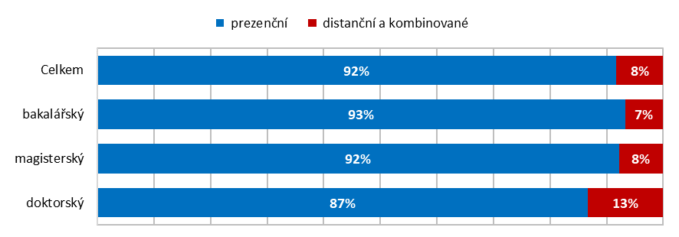
Zdroj: Český statistický úřad podle MŠMT
Naprostá většina vysokoškolských studentů přírodních věd je, zcela dle očekávání, ve věku 20-24 let. Tato věková kategorie, již tvoří převážně studenti, kteří šli na vysokou školu rovnou po ukončení středoškolského studia, zaujímá 58 % ze všech studentů přírodovědných oborů. Mezi vysokoškolskými studenty jsou rovněž hojně zastoupeny osoby mezi 25 a 29 roky, což je také ještě běžný věk pro vysokoškolské studium, obzvláště pak v doktorských studijních programech. Stejně jako v případě studentů ICT oborů je zajímavý je poměrně vysoký podíl studentů přírodních věd mladších 20 let. Takových bylo v roce 2022 více než 2 600, takže tvořili 10 % ze všech vysokoškolských studentů přírodních věd. A jaký je nejstarší student přírodních věd? Jedná se o muže ve věku úctyhodných 76 let, který studuje obor Matematika a statistika v doktorském programu v distanční formě studia. Mezi prezenčními studenty je pak nejstarší muž ve věku 66 let studující magisterský program v oboru matematika a statistika.
Graf 21: Studenti přírodovědných oborů na vysokých školách podle věku, 2022
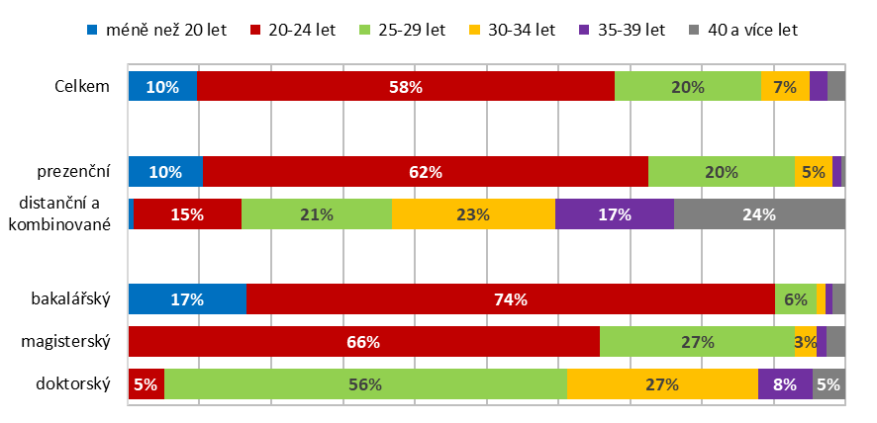
Zdroj: Český statistický úřad podle MŠMT
Při pohledu na graf 21 je zcela patrné, jaké jsou rozdíly ve věkové struktuře studentů v jednotlivých formách studia a také v jednotlivých studijních programech. Zatímco v prezenční formě studia je drtivá převaha osob ve věku 24 a méně roků (72 %), pak v distanční a kombinované formě jsou studenti do jednotlivých věkových kategorií rozděleni rovnoměrněji a čtyřicetiletí a starší zaujímají mezi distančními studenty přírodních věd dokonce čtvrtinu
Stejně jako v případě studentů ICT oborů i u studentů přírodovědných oborů nalézáme jejich nejvyšší počet podle místa trvalého bydliště v Hlavním městě Praze a ve středočeském a Moravskoslezském kraji. V roce 2022 bydlely trvale v Praze bezmála 3 tisíce vysokoškolských studentů přírodovědných oborů. Ve středočeském kraji mělo trvalé bydliště téměř 2 400 studentů přírodních věd a v Moravskoslezském kraji pak 2 300. Naopak nejméně studentů oborů přírodních věd pochází z Karlovarského kraje, trvale zde bydlelo 382 studentů přírodovědných oborů. Pokud vztáhneme počet vysokoškolských studentů k populaci osob ve věku 20–29 let dostane se na druhé místo za Prahu kraj Olomoucký a následuje pak kraj Moravskoslezský. V těchto třech krajích je zastoupení studentů přírodovědných oborů v populaci 20-29 let 2%. Středočeský kraj je pak s hodnotou 1,8 % až na čtvrtém místě. Na posledních příčkách se drží kraje Karlovarský a Plzeňský s 1,3 % vysokoškolských studentů přírodovědných oborů v populaci osob 20-29 let.
Graf 22: Studenti přírodovědných oborů na vysokých školách podle bydliště, (% populace 20–29 letých v kraji) 2022
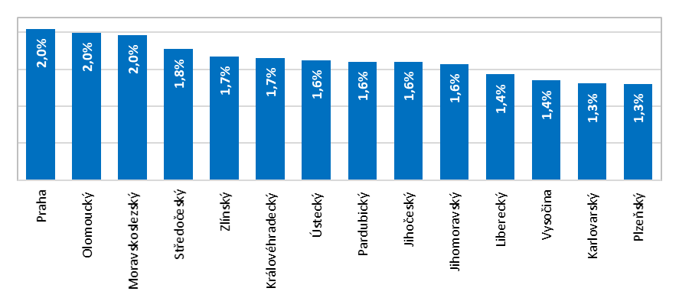
Zdroj: Český statistický úřad podle MŠMT
  - Studenti přírodovědných oborů na vysokých školách v zemích EU27
Nejvyšší zastoupení mají studenti přírodovědných oborů mezi všemi vysokoškolskými studenty v Irsku, Německu a v Řecku, kde se tento podíl blíží k deseti procentům. Česko se pohybuje okolo průměru EU27, který v roce 2021 činil 7 %, a této průměrné hodnoty bylo dosahováno také například ve Slovinsku. Úplně nejmenší podíl zaujímali studenti přírodovědných oborů mezi vysokoškolskými studenty v Bulharsku, Maďarsku a Lotyšsku, a to pouhá 3 %.
Graf 23: Studenti přírodovědných oborů na vysokých školách v mezinárodním srovnání, (% ze studentů VŠ) 2021
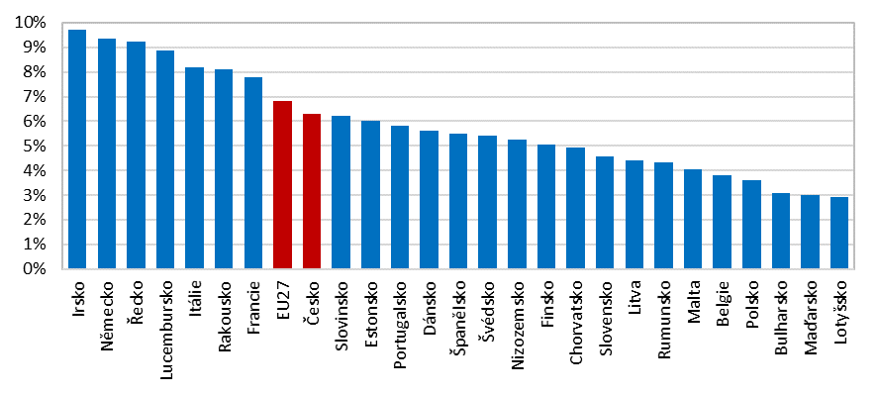
Zdroj: Eurostat
Pozn.: Data za Česko jsou za rok 2020
V průměru evropské sedmadvacítky tvořily v roce 2021 ženy na vysokoškolských studentech přírodovědných oborů 51 % a Česko se tak s hodnotou 58 % nacházelo nad průměrem EU27. Nejmenší zastoupení žen v populaci vysokoškolských studentů přírodovědných oborů zaznamenáváme v Belgii, Řecku či Nizozemsku, kde činí tento podíl cca 45 %. Naopak nejvyšší podíl žen mezi vysokoškolskými studenty přírodovědných oborů v roce 2021 byl na Slovensku, v Polsku a v Bulharsku, jednalo se o hodnoty okolo 64 %.
Graf 24: Studenti přírodovědných oborů na VŠ v mezinárodním srovnání podle pohlaví, 2021
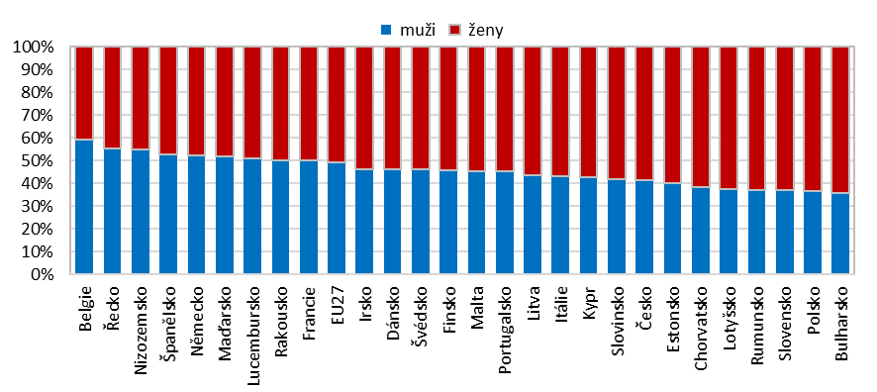
Zdroj: Eurostat
Pozn.: Data za Česko jsou za rok 2020
Data k části analýzy zabývající se studenty a absolventy přírodovědných oborů na vysokých školách a také metodiku k tématu naleznete na odkazu https://www.czso.cz/csu/czso/studenti-a-absolventi-prirodovednych-a-technickych-oboru-vysokoskolskeho-studia .
- Studenti technických oborů na vysokých školách
Studenti a absolventi oboru Technika, výroba a stavebnictví (pro potřeby analýzy dále technické obory) jsou vymezeni na základě Mezinárodní klasifikace vzdělání ISCED-F 2013 jako třída 07. Tento hlavní obor se potom dělí na podobory Inženýrství a strojírenství, Výroba a zpracování, Architektura a stavebnictví a Interdisciplinární obory a obory, které nelze konkrétně zařadit mezi žádný z výše zmiňovaných.
Za sledované období dosáhl počet vysokoškolských studentů technických oborů svého maxima v roce 2009, konkrétně se jednalo o 64 850 studentů. Od tohoto roku již dochází po celou dobu k plynulému poklesu počtu vysokoškolských studentů technických oborů až na hodnotu roku 2022, která činila 36 993 osob a jedná se o nejnižší hodnotu od roku 2001. Od roku 2001 klesá i zastoupení studentů technických oborů na vysokoškolských studentech celkem. Zatímco v roce 2001 byla mezi vysokoškolskými studenty dokonce jedna čtvrtina těch, kteří studovali technické obory, v roce 2022 je tento podíl již pouze 12 %.
Graf 25: Studenti technických oborů na vysokých školách
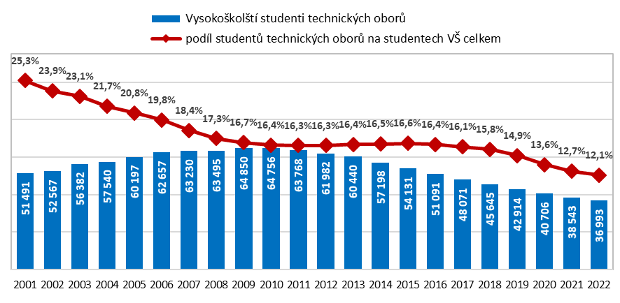
Zdroj: Český statistický úřad podle MŠMT
I v případě absolventů technických oborů kopírují jejich počty v čase počty studentů, jen s několikaletým zpožděním. Zatímco počet studentů technických věd dosáhl vrcholu v letech 2009 a 2010, pak v případě absolventů to bylo o 2–3 roky později. I v případě absolventů po dosažení vrcholu v roce 2011 již dochází k plynulému poklesu počtu absolventů technických oborů až na hodnotu 8 484 v roce 2022. Na všech absolventech vysokých škol se podíleli 14,5 %, což je oproti hodnotám v minulosti, které se mnohdy pohybovaly i okolo 20 %, velmi výrazný pokles.
Graf 26: Absolventi technických oborů na vysokých školách
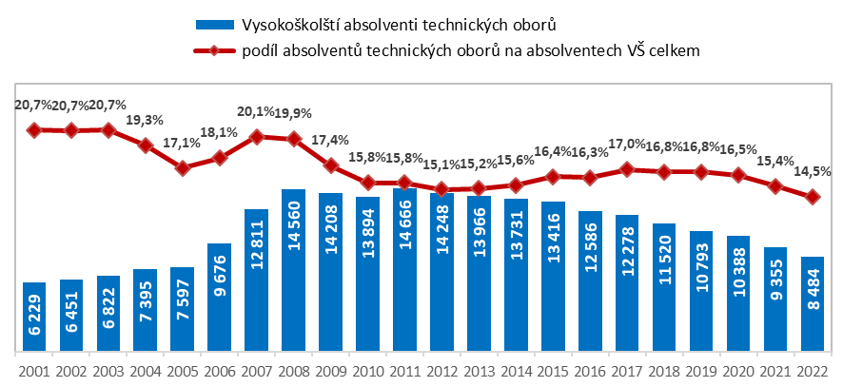
Zdroj: Český statistický úřad podle MŠMT
  - Studenti technických oborů na vysokých školách v Česku
I v případě vysokoškolských studentů technických oborů došlo v průběhu let ke změně struktury rozložení studentů do jednotlivých studijních programů. V roce 2001 bylo mezi studenty technických oborů 80 % studujících v magisterských studijních programech a bakalářů byla desetina všech studentů technických oborů. V roce 2004 se poměr bakalářů a magistrů téměř vyrovnal a od tohoto roku pak již převažovali studenti technických oborů v bakalářských studijních programech. Samozřejmě ve struktuře dochází k výkyvům, a to v závislosti na zájmu o technické obory, otevřených kapacitách daných programů v konkrétních letech, a také o zájmu či nezájmu bakalářů studovat dále magisterské programy. V případě studentů technických oborů v doktorských programech, tak jejich zastoupení na vysokoškolských studentech technických oborů je v průběhu let stabilní a pohybuje se okolo 10 %. Jedná se o nepatrně vyšší zastoupení, než jak je tomu v případě studentů vysokých škol celkem. V jejich případě se podíl studentů doktorských programů pohybuje dlouhodobě okolo 7 %.
Jak již bylo zmíněno výše, i v roce 2022 studovalo technické obory nejvíce studentů v bakalářském studijním programu. Jednalo se o více než 23 tisíc osob a z VŠ studentů technických oborů tvořili bakaláři 63 %. Více než devět tisíc osob pak ve stejném roce studovalo technické obory v magisterských studijních programech, což byla rovná čtvrtina všech studentů technických oborů a cca 4 300 studentů technických oborů navštěvovalo doktorský studijní program.
Graf 27: Studenti technických oborů na vysokých školách podle studijního programu
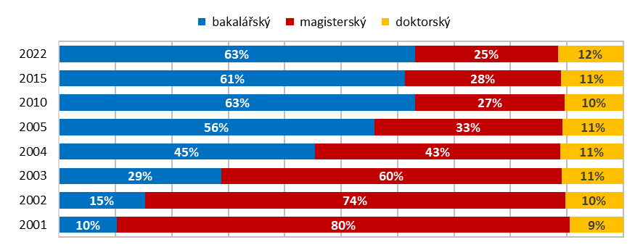
Zdroj: Český statistický úřad podle MŠMT
Mezi jednotlivými technickými obory, které lze na vysokých školách studovat, jednoznačně vede obor Inženýrství a strojírenství, který v roce 2022 studovala více než polovina vysokoškolských studentů technických oborů, necelá třetina pak studovala architekturu a stavebnictví, 8 % obor Výroba a zpracování a 7 % pak zbylo na studenty v Interdisciplinárních programech a kvalifikacích.
Napříč jednotlivými studijními programy se rozložení studentů do jednotlivých oborů nijak výrazně nemění. Nepatrná odchylka od celku je vidět pouze v případě doktorských programů, kdy spadala do oboru Architektura a stavebnictví cca pětina studenů a 18 % studentů doktorských programů pak bylo zapojeno do vzdělání v interdisciplinárních programech.
Graf 28: Studenti technických oborů na vysokých školách podle oboru a studijního programu, 2022
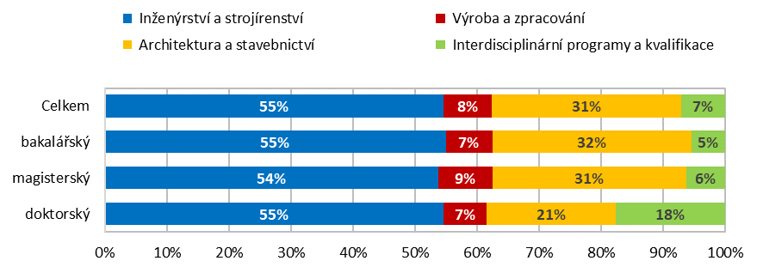
Zdroj: Český statistický úřad podle MŠMT
Svět techniky je dlouhodobě doménou mužů, což dokazuje i zastoupení žen mezi studenty technických oborů, v roce 2022 se jednalo o 28% podíl. Jak bylo zmíněno již několikrát v předchozích kapitolách, mezi všemi studenty vysokých škol ženy nad muži převažují v poměru 56 : 44. Napříč jednotlivými studijními programy je poměr žen a mužů studujících technické obory na vysokých školách stejný, jako je tomu v případě celku.
V oboru Inženýrství a strojírenství tvoří muži dokonce 83 %, oproti tomu ve Výrobě a zpracování naopak nepatrně převažují ženy a to v poměru 53 : 47. V Architektuře a stavebnictví není dominance mužů tak významná, tvoří 56 % vysokoškolských studentů v tomto oboru a v Interdisciplinárních programech pak významně převažují muži a to 78% podílem.
Graf 29: Studenti technických oborů na vysokých školách podle pohlaví
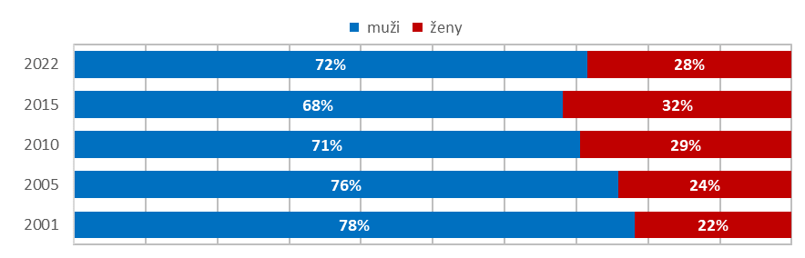
Zdroj: Český statistický úřad podle MŠMT
Stejně jako v ostatních oborech, i v těch technických se v průběhu let zvyšuje zastoupení cizinců na vysokoškolských studentech. V roce 2022 zaujímali občané cizích zemí mezi studenty technických oborů 16 %, v roce 2001 se jednalo o pouhá 3 %. V případě všech vysokoškolských studentů v Česku byl poměr cizinců 18 %, je tedy zřejmé, že Technické obory jsou pod průměrem a není o jejich studium ze strany cizinců tak velký zájem, jako například o výše zmiňované ICT a přírodovědné obory. V absolutním vyjádření studovalo v roce 2022 technické obory na vysokých školách v Česku cca 5 800 cizinců. Poměr cizinců a Čechů je napříč studijními programy technických oborů stejný jako v případě celku.
Graf 30: Studenti technických oborů na vysokých školách podle občanství
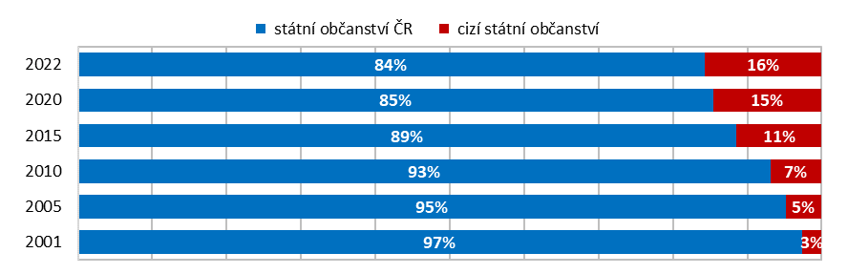
Zdroj: Český statistický úřad podle MŠMT
Stejně tak jako v případě ICT studentů je i mezi cizinci studujícími technické obory na vysokých školách, vyšší zastoupení žen, než jak je tomu v případě českých studentů techniky. Jak ukazuje graf 30, bylo v roce 2022 mezi cizinci studujícími technické obory 37 % studentek, mezi Čechy bylo pak zastoupení žen o deset procentních bodů nižší.
Mezi cizinci jednoznačně dominují Slováci, kteří s počtem 2 519 studentů technických oborů tvořili 42 % cizinců studujících technické obory na českých vysokých školách. S velkým odstupem pak následují studenti z Ruska (894 osob, 15 %), Ukrajiny (673 osob, 12 %), Kazachstánu (293 osob, 5 %) a Indie (229 osob, 4 %). I mezi vysokoškolskými studenty technických oborů je velmi široká paleta národností, v roce 2022 jsme jich napočítali 113.
Graf 31: Studenti technických oborů na vysokých školách podle občanství a pohlaví, 2022
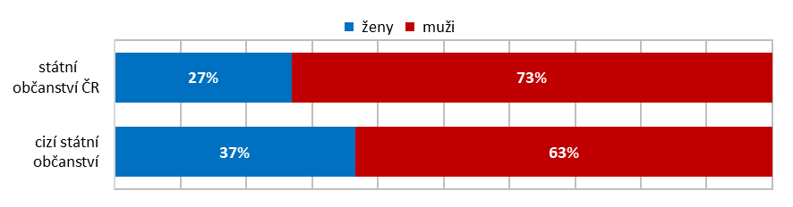
Zdroj: Český statistický úřad podle MŠMT
Mezi všemi vysokoškolskými studenty v České republice je jich dlouhodobě zapojeno více do prezenční formy studia, v roce 2022 se do ní zapojilo cca osm z deseti vysokoškolských studentů a pětina studentů se pak věnuje vysokoškolskému vzdělávání v distanční nebo kombinované formě. V případě vysokoškolských studentů technických oborů je oproti celku nepatrně vyšší zastoupení studentů prezenčního studia, v roce 2022 navštěvovalo tento způsob studia 86 % studentů technických oborů. Podobně je tomu jak u bakalářských, tak u magisterských studijních programů. Studenti technických oborů v doktorských programech pak také preferují prezenční formu studia, ale jejich zastoupení je již nižší, a to 64 % a 36 % jich studuje v distanční formě.
Graf 32: Studenti technických oborů na vysokých školách podle formy studia, 2022
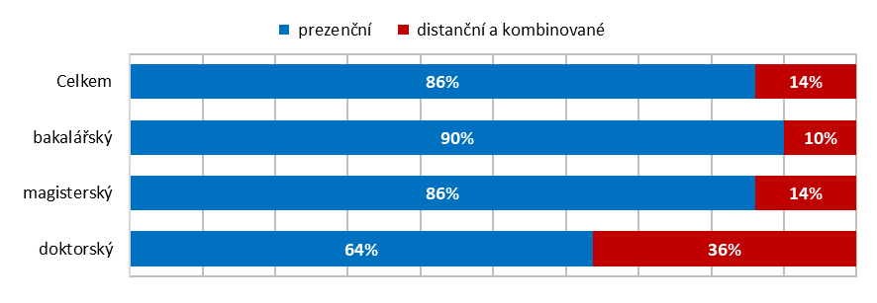
Zdroj: Český statistický úřad podle MŠMT
I mezi vysokoškolskými studenty technických oborů je naprostá většina z nich ve věku 20–24 let. Stejně jako v případě ICT a přírodovědných oborů jsou i mezi studenty technických oborů osoby mladší 20 let, a i zde se jedná u osmnáctiletých a mladších převážně o cizince.
Graf 33: Studenti technických oborů na vysokých školách podle věku, 2022
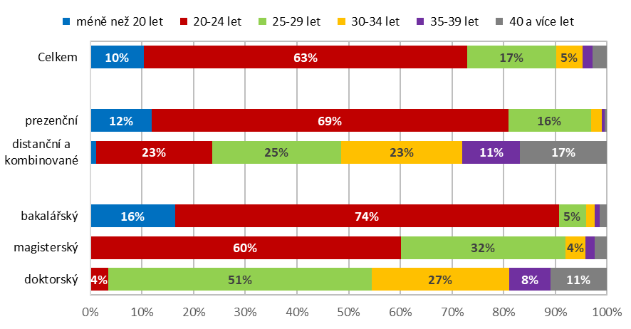
Zdroj: Český statistický úřad podle MŠMT
Při pohledu na graf 33 je zcela patrné, jaké jsou rozdíly ve věkové struktuře studentů v jednotlivých formách studia, a také v jednotlivých studijních programech. Zatímco v prezenční formě studia je drtivá převaha osob ve věku 24 a méně let (81 %) a osob starších 30 let je již opravdu minimum, pak v distanční a kombinované formě jsou studenti do jednotlivých věkových kategorií rozděleni rovnoměrněji. Zrovna tak není překvapivé, že jsou rozdíly ve věkové struktuře studentů ICT oborů i v případě jednotlivých studijních programů, kdy jsou nejmladší ti, kteří se zúčastňují bakalářského vzdělávání, a směrem k tomu doktorskému pak populace studentů stárne.
V případě vysokoškolských studentů technických oborů dle trvalého bydliště jsou velké rozdíly v tom, zda se zaměříme na absolutní hodnoty či na hodnoty podílové. Zatímco v absolutních počtech jsou dominantní kraje Moravskoslezský (4 467), Jihomoravský (3 889), Středočeský (3 363) a Praha (3 248), po přepočtu na populaci 20-29 let v daném kraji se do popředí dostává Zlínský kraj, kde studenti technických oborů tvoří 4,2 % této populace. Za Zlínským krajem následuje kraj Moravskoslezský a Vysočina. Praha je v tomto případě s hodnotou 2,3 % na předposledním místě před Karlovarským krajem, kde má trvalé bydliště 1,6 % studentů technických oborů v populaci 20-29 let.
Graf 34: Studenti technických oborů na vysokých školách podle bydliště, (% populace 20–29 letých v kraji) 2022
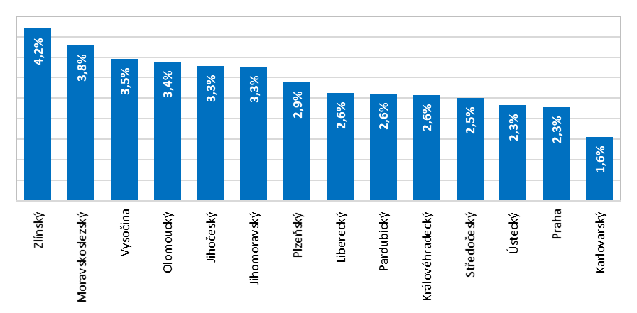
Zdroj: Český statistický úřad podle MŠMT
  - Studenti technických oborů na vysokých školách v zemích EU27
V případě technických oborů zaznamenáváme mezi jednotlivými státy poměrně významné rozdíly, kdy na jedné straně přesahuje podíl studentů technických oborů na všech studentech v Rumunsku, Portugalsku a Řecku 20% hranici, a na straně druhé se na Kypru a Maltě pohybuje okolo 7 %. V průměru EU27 zaujímají studenti technických oborů na vysokoškolských studentech 16 % a okolo této hodnoty se nacházejí státy jako Rakousko, Bulharsko či Francie.
Graf 35: Studenti technických oborů na vysokých školách v mezinárodním srovnání, (% ze studentů VŠ) 2021
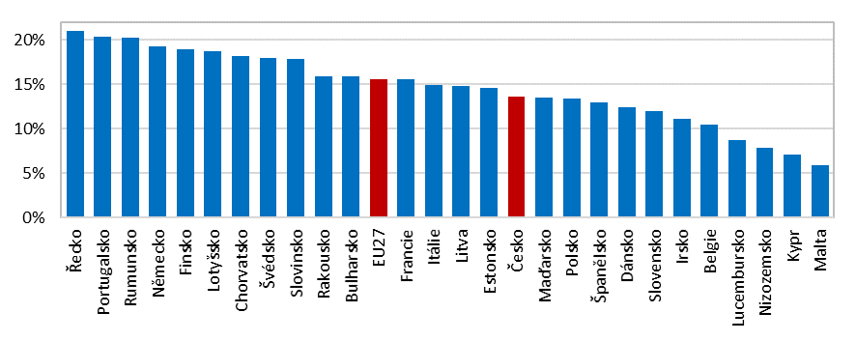
Zdroj: Eurostat
Pozn.: Data za Česko jsou za rok 2020
V průměru evropské sedmadvacítky tvořily v roce 2021 ženy na vysokoškolských studentech technických oborů 27 % a podobného zastoupení dosahují ženy v technických oborech také v Portugalsku, Rakousku ve Francii či na Kypru. V případě zastoupení žen mezi studenty technických oborů nejsou mezi jednotlivými státy nijak dramatické rozdíly. I v zemi, kde je zastoupení studentek v technických vědách nejmenší, je tento podíl 22 % (v Irsku). Naopak nejvíce jich je v Lotyšsku, a to 37 %.
Graf 36: Studenti technických oborů na VŠ v mezinárodním srovnání podle pohlaví, 2021
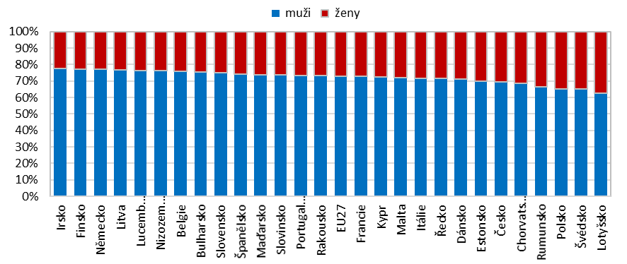
Zdroj: Eurostat
Pozn.: Data za Česko jsou za rok 2020
Data k části analýzy zabývající se studenty a absolventy technických oborů na vysokých školách a také metodiku k tématu naleznete na odkazu https://www.czso.cz/csu/czso/studenti-a-absolventi-prirodovednych-a-technickych-oboru-vysokoskolskeho-studia .
- Shrnutí
- ICT a přírodovědné obory se na českých vysokých školách v roce 2022 studovalo shodně více než 23 tisíc osob. Do studia technických oborů bylo ve stejném roce zapojeno téměř 37 tisíc studentů. Na všech studentech vysokých škol se tyto tři obory dohromady podílely 27 %.
- V technické oblasti se dlouhodobě angažuje méně žen než mužů, a tak je tomu i v případě vysokoškolských studentů, a to jak studentů ICT oborů, tak také oborů technických. Mezi vysokoškolskými studenty ICT bylo pouze 18 % žen a mezi studenty technických oborů pak 28 %. V případě přírodovědných oborů je však situace zcela jiná, neboť v těchto oborech převažují studentky nad muži, a to v poměru 57 : 43.
- V případě přírodních věd jsou však významné rozdíly v zastoupení žen napříč jednotlivými podobory. V Biologických a příbuzných vědách je studentek 72 %, kdežto v Matematice a statistice pouze 38 %. U technických oborů je pak podobný výrazný rozdíl mezi oborem Inženýrství a strojírenství, ve kterém bylo do studia zapojeno 17 % žen a Výroba a zpracování s 53 % žen mezi studenty.
- Vzhledem k třístupňové struktuře vysokoškolského studia je nejvíce studentů v bakalářských studijních programech. Rozdíl mezi třemi sledovanými obory nastává v případě doktorských programů, kdy je pětina vysokoškolských studentů v oborech přírodních věd angažovaná v doktorském programu, mezi studenty technických oborů se jedná o 12 % doktorandů a u oborů ICT je toto číslo velmi nízké, a to 4 %. Zde hraje svou roli celkový charakter studia a možnost dalšího uplatnění a zapojení v profesním životě. V případě přírodovědných oborů je v mnoha případech již předurčeno další zapojení do vědy a výzkumu.
- Ze sledovaných oborů mají nejvyšší zastoupení cizinci na studentech ICT oborů. V roce 2022 studovalo tyto obory v Česku 7 601 cizinců, což bylo 32 % ze všech studentů ICT oborů. Mezi studenty přírodních věd je 5 259 cizinců a tvoří 23 %, a nejmenší podíl zaujímají cizinci mezi studenty technických oborů, a to 16 % (5 802 osob). Mezi všemi studenty vysokých škol tvoří cizinci 18 %.
- Do distančního studia je mezi studenty technických oborů zapojeno 14 % osob, mezi ICT studenty 11 % a mezi studenty přírodních věd je pak možnost distančního studia využívána nejméně, kdy takto studuje 8 % z nich. Rozdíly jsou ale hlavně mezi studenty doktorských programů. Mezi doktorskými studenty ICT oborů je 26 % zapojeno do distanční formy výuky, mezi doktorandy technických oborů je distančních dokonce 36 %. Oproti tomu v případě přírodovědných oborů není mezi doktorandy tento způsob studia příliš oblíbený a vzhledem k charakteru mnoha podoborů a specializací ani možný. Mezi přírodovědnými doktorandy je pouze 13 % zapojeno do distančního studia.
- Věková struktura studentů je napříč sledovanými obory velmi podobná. Platí zde pravidlo, že naprostá většina vysokoškolských studentů je zcela dle očekávání ve věku 20–24 let. Tato věková kategorie, již tvoří převážně studenti, kteří šli na vysokou školu rovnou po ukončení středoškolského studia, zaujímá dvě třetiny ze všech studentů sledovaných oborů. Mezi vysokoškolskými studenty jsou rovněž hojně zastoupeny osoby mezi 25 a 29 roky, což je také ještě běžný věk pro vysokoškolské studium, obzvláště pak v doktorských studijních programech. Zároveň jsou zde i studenti mladší 20 let a to hlavně z řad cizinců.
- Pokud se podíváme na trvalé bydliště studentů, tak u všech tří oborů platí, že nejvíce jich pochází samozřejmě z nejlidnatějších krajů, to znamená z Prahy, Středočeského, Jihomoravského a Moravskoslezského kraje. Po přepočtení na populaci ve věku 20-29 let se pak do popředí dostávají kraje Královéhradecký v případě ICT studentů, Olomoucký v případě studentů přírodních věd a Zlínský kraj u technických oborů.

Autor

Eva Myšková Skarlandtová
Oddělení statistiky výzkumu a vývoje a informační společnosti
Tel.: 274 054 389
E-mail: eva.myskova@czso.cz

